21 – 24 июня в парке Сокольники пройдет Московский городской фестиваль здоровья и безопасности
11.04.2018
Департамент труда и социальной защиты сообщил, что 21 – 24 июня 2018 г. в Москве, в парке Сокольники пройдет Московский городской фестиваль здоровья и безопасности, проводимый рамках выполнения мероприятий по охране труда 2018 года подпрограммы «Развитие рынка труда и содействие занятости населения» Государственной программы «Экономическое развитие и инвестиционная привлекательность города Москвы» на 2012 –2018 годы.
Как сообщили организаторы мероприятия, его задачи это привлечение внимания каждого человека к важности вопросов безопасности и здоровья, обсуждение актуальных тем в области социально-трудовых отношений, демонстрацию современных технологий и разработок и распространение положительного опыта и лучших практик в области обеспечения охраны труда, безопасности и здоровья.
Подробнее о Фестивале – в презентации.

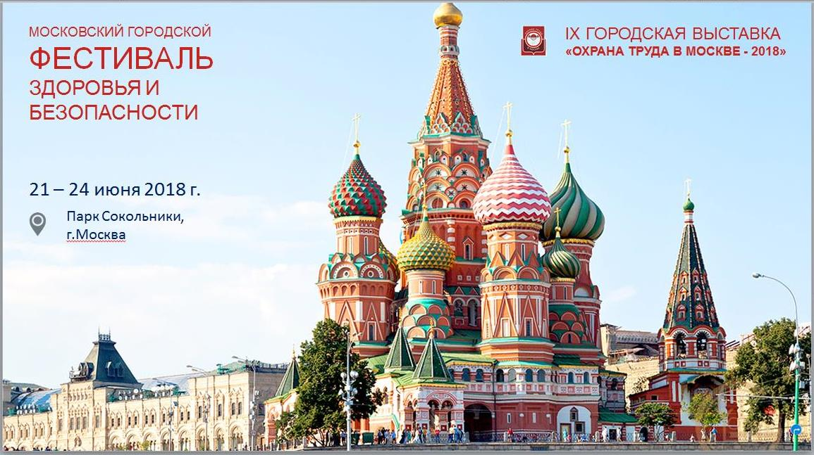

Адрес страницы: http://uzao.mos.ru/presscenter/news/detail/7255387.html
Префектура Юго-Западного административного округа города Москвы

